weber.star 249 AquaBalance 8,0mm, 25kg/Sack 1780

Saint-Gobain Weber

Eigenschaften

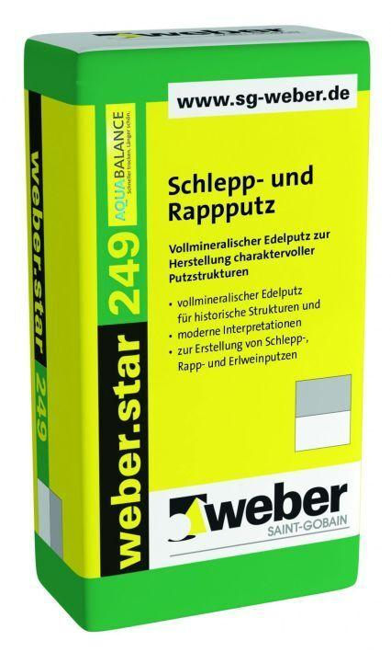

GTIN:

4011361021906

HAN:

386043